TABLA DE CONTEO DE VOTOS

Recuerda lo que hemos aprendido sobre el conteo de votos.
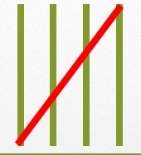

NOMBRE | VOTOS | TOTAL | PUESTO

